**Nom et prénom** : Bouskine Khadidja. 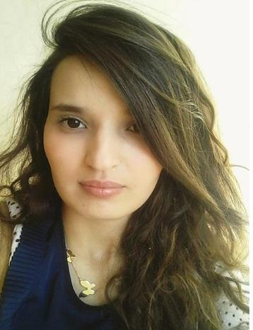

**Date de naissance** : 01-04-1990.

**Adresse :** 05, D’alsace air de France Bouzareah Alger.

**Situation familiale** : Célibataire.

**Numéro de téléphone** : 0553 660 246

**Adresse électronique** : [bouskinekhadidja@gmail.com](mailto:bouskinekhadidja@gmail.com)

***Expérience professionnelle :***

* Comptable dans une société multinationale dénommée **CFAO TECHNOLOGIES** du 01 Août 2019 au 30 Avril 2020.
* Saisie des différentes écritures comptables (achats, OD, banques …) ;
* Contrôler et comptabiliser les pièces comptables de la caisse ;
* Suivi des comptes avances clients et fournisseurs ;
* Suivi des fournisseurs locaux et étrangers : analyse des comptes, rapprochement avec le relevé de compte du fournisseur ;
* Rapprocher avec le service recouvrement les comptes client ;
* Préparation du classeur de pointage ;
* Contrôler et préparer le dossier de paiement et transmettre à la trésorerie pour règlement.
* *Comptable dans une* entreprise « **SARL SECUR** » du **12 Mars 2018** au **17 Juillet 2019**
* Tenu de la comptabilité
* Etablissement de l’état de récupération de TVA
* Suivre les règlements des tiers
* Contrôler les dossiers de paiement.
* Suivre les échéances de paiement des tiers.
* Programmer les règlements des tiers.
* Préparer des chèques ou des virements bancaires.
* Comptable / Financière dans une société d’importation de vente matériel médical dénommée **SARL AZUR MATÉRIEL MÉDICAL** du **3 Avril 2016** au **5 Mars 2018.**
* Chargé d’importation ;
* Effectuer la domiciliation bancaire, l'endossement du BL, l'ouverture des lettres de crédit, remises documentaires ou bien transfert libre ;
* Suivi du dédouanement ;
* Contacts avec les transitaires ;
* Suivre l'acheminement de la marchandise jusqu'au dépôt de la société ;
* Suivre le paiement des fournisseurs étrangers ;
* Calculer les coûts de revient de la marchandise importée ;
* Suivi l’état des cautions bancaire ;
* Suivre l’état clients et fournisseurs ;
* Préparer l’état de chiffre d’affaire déclaré mensuellement G50 ;
* Collaborer avec la banque ;
* Vérification et analyse des comptes du bilan.
* ***Formation académique :***
* Baccalauréat, « Série Sciences Expérimentales » : 2010 ;
* Attestation de succès au concours d’accès aux grandes Ecoles Nationales Supérieures à l’école préparatoire DRARIA ;
* **Master en finance et actuariat** obtenu à l’école nationale supérieure en statistique et économie appliqué (ex : INPS) « 2010-2015 » ;
* ***Formation professionnelle :***
* **2014 :** Stage pratique d’un mois à la Banque Nationale Algérie (BNA), Le thème : « les différents types de crédit à BNA » ;
* **2015** : Stage pratique : trois mois à la direction générale de Sonatrach. Le thème de fin d’étude **: « les modes de financement des projets d’investissement par crédit acheteur ».**
* ***Compétences :***
* Langues : français, anglais et arabe ;
* Informatique : bonne maîtrise du Word, Excel et PowerPoint ;
* Maitrise nouveaux système comptabilité et finance (N.S.C.F) ;
* Maitrise logiciel **PC Compta,INTELIX et ANAEL.**
* ***Divers :***
* Autonome sérieuse et organisée
* Esprit d’équipe et sens de responsabilité
* Possède permis de conduire